ЗАТВЕРДЖЕНО
постановою Кабінету Міністрів України
від 11 липня 2007 р. N 905

ЗРАЗОК
посвідчення "Ветеран Державної служби спеціального зв'язку та захисту інформації України"
Лицьовий бік

Внутрішній бік
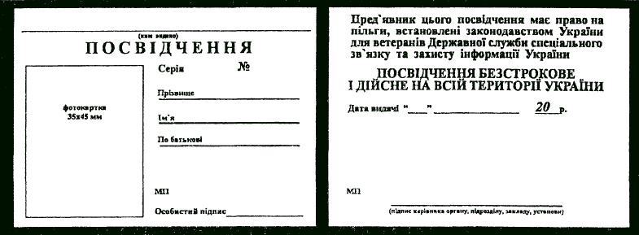

(Постанова КМ від 2007.07.11, "Про посвідчення і нагрудний знак "Ветеран Державної служби спеціального зв'язку та захисту інформації України"")

ЗАТВЕРДЖЕНО
постановою Кабінету Міністрів України
від 11 липня 2007 р. N 905

ЗРАЗОК
нагрудного знака "Ветеран Державної служби спеціального зв'язку та захисту інформації України"
Лицьовий бік

Зворотний бік


(Постанова КМ від 2007.07.11, "Про посвідчення і нагрудний знак "Ветеран Державної служби спеціального зв'язку та захисту інформації України"")

